编号：MMT202301

版本：V1.0

**精益驾驶舱 V1.0**

**说明书**

编写： 2023年3月1日

校对： 2023年3月15日

青岛云鼎软件开发有限公司

**2023年3月**

**目 录**

1. 软件介绍 6

1.1软件简介 6

1.2软件运行环境 6

1.3软件设计原则 6

2. 软件设计 8

2.1系统架构 8

3. 功能说明 8

3.1 基础配置 8

3.1.1 设备台账 8

3.1.2 设备层级 14

3.1.3 设备类型 16

3.1.4 设备分组 18

3.1.5颜色管理 20

3.1.6 物料台账 22

3.1.7 物料分类 24

3.1.8 BOM管理 26

3.1.9 BOM查询 29

3.1.10班制管理 30

3.1.11班制日历 32

3.1.12终端台账 33

3.1.13终端类型 34

3.1.14工位管理 36

3.2 设备运行分析 38

3.2.1 倍率曲线 38

3.2.2 日运行数据 40

3.2.3 设备利用率分析 41

3.2.4 设备状态分析 42

3.2.5 实时报警信息 45

3.2.6 历史报警统计 46

3.2.7 设备运行详情 47

3.2.8 设备运行时序 48

3.2.9设备稼动率分析 51

3.3 设备产量分析 53

3.3.1 产量分析 53

3.4 设备维护管理 54

3.4.1 点检项配置 54

3.4.2 点检详情 57

3.4.3 点检记录 59

3.4.4 巡检项配置 60

3.4.5 巡检详情 62

3.4.6 巡检记录 63

3.4.7 设备维修记录 64

3.4.8 设备维保计划 67

3.4.9设备维保记录 70

3.5 报表中心 71

3.5.1 效率分析 71

3.5.2 设备报警报表 72

3.5.3 设备运行分析 75

3.6 生产追溯 78

3.6.1 生产追溯 78

3.7 安灯管理 81

3.7.1 安灯类型管理 81

3.7.2 安灯数据台账 82

3.7.3 安灯呼叫记录 84

3.7.4 安灯处理记录 84

3.8 终端管理 85

3.8.1 终端类型管理 85

3.8.2 终端台账 86

3.9 质量管理 87

3.9.1 质量单位管理 87

3.9.2 检验工具/方式 88

3.9.3 不合格代码 89

3.9.4 检验模板 91

3.9.5 检验记录 95

3.9.6 物料防错记录 95

3.9.7 返修记录 96

3.9.8 质量追溯 97

3.9.9 一次交检合格率 98

3.9.10 CPK 98

3.10 计划管理 100

3.10.1 计划来源管理 100

3.10.2 计划类型管理 102

3.10.3 订单管理 103

3.10.4 计划管理 106

3.10.5 订单完成率 110

3.10.6 计划完成率 110

3.11 文件管理 111

3.11.1 文件类型 111

3.11.2 文件管理 113

3.12 工艺管理 114

3.12.1 工艺 114

3.12.2 工序类型 117

3.12.3 工序 118

3.12.4 工步 120

3.13 能源管理 122

3.13.1 能源信息 122

3.13.2 能源分析 124

3.14 平台管理 125

3.14.1 应用管理 125

3.14.2 菜单管理 127

3.14.3 系统配置 129

3.14.4 邮件发送 131

3.14.5字典管理 132

3.14.6 任务管理 135

3.15 程序管理 137

3.15.1 程序设备配置 137

3.15.2 程序基础数据 138

3.15.3 程序绑定设备 139

3.15.4 程序绑定产品 140

3.15.5 操作日志 141

3.15.6 双向传输 142

3.16 刀具管理 143

3.16.1 刀具库管理 143

3.16.2 刀具信息 144

3.16.3 刀具寿命 146

3.16.4 装卸刀记录 147

3.16.5 设备刀具配置 148

3.17 工位管理 149

3.17.1 工位管理 149

3.18 运营管理 150

3.18.1 租户管理 150

3.18.2 租户申请 153

3.19 系统管理 154

3.19.1 机构管理 154

3.19.2 职位管理 156

3.19.3 用户管理 158

3.19.4 角色管理 164

3.19.5 异常日志 167

3.19.6 访问日志 167

3.19.7 操作日志 168

3.19.8 公告管理 169

3.19.9 已收公告 171

3.19.10 文件管理 171

4. 软件非功能性说明 173

4.1性能说明 173

4.2安全性说明 173

# 1. 软件介绍

## 1.1软件简介

精益驾驶舱是一个基于Saas架构的工业互联网系统，主要功能包含:设备数据采集、设备运行分析、产量分析、计划管理、工艺管理、刀具管理、设备维护、质量管理、报表中心、程序管理、安灯管理、文件管理、系统管理、基础配置等。保障了企业的数据实时性和准确性,让管理人员及时的了解现场生产环境的实时状况,更好的掌握生产过程中的数据,及时发现问题并进行调整,提供生产效率和质量。

## 1.2软件运行环境

软件应用于web端，如PC端的各类浏览器等。

## 1.3软件设计原则

本软件设计原则如下：

1. 可靠性

用软件系统规模越做越大越复杂，其可靠性越来越难保证。应用本身对系统运行的可靠性要求越来越高，软件系统的可靠性也直接关系到设计自身的声誉和生存发展竞争能力。[软件可靠性](http://baike.baidu.com/item/%E8%BD%AF%E4%BB%B6%E5%8F%AF%E9%9D%A0%E6%80%A7)意味着该软件在测试运行过程中避免可能发生故障的能力，且一旦发生故障后，具有解脱和排除故障的能力。因此在软件设计阶段就采用先进的软件设计和管理理念，提高软件的可靠性。

(2)健壮性

健壮性是指软件对于规范要求以外的输入能够判断出这个输入不符合规范要求，并能有合理的处理方式。在软件设计阶段对将要实现的软件进行充分的分析和设计，保证了该软件的健壮性。

(3)可修改性

该软件在设计之初就以科学的方法设计软件，使它有良好的结构和完备的文档，系统性能易于调整。

(4)容易理解

软件的设计过程中充分考虑可靠性和可修改性来实现软件和代码的理解性。文档的清晰可读和软件简明结构保证了软件的理解性。

(5)[可测试性](http://baike.baidu.com/item/%E5%8F%AF%E6%B5%8B%E8%AF%95%E6%80%A7)

在软件设计过程中设计一个适当的数据集合，用来测试所建立的系统，保证系统得到全面的检验。

(6)效率性

软件在达到原理要求功能指标的前提下，减少程序的执行时间和所占用的内存容量，提高了软件的实现效率。

(7)标准化原则

在结构上实现开放，基于业界开放式标准，符合国家和信息产业部的规范。

(8)先进性

满足客户需求，系统性能可靠，易于维护。

(9)可扩展性

软件设计留有升级接口和升级空间。对扩展开放，对修改关闭。

# 2. 软件设计

## 2.1系统架构

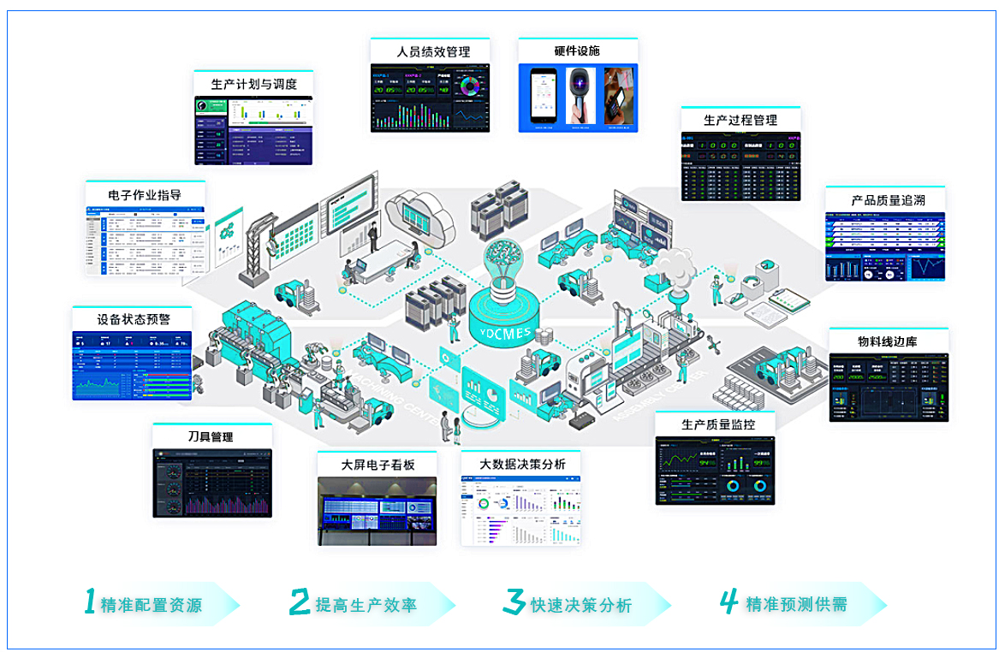

# 3. 软件非功能性说明

## 3.1性能说明

整个系统运行需连接互联网，在推荐配置环境下：登录响应时间在2秒内，刷新栏目响应时间在3秒内，刷新条目分页列表响应时间2秒内，打开信息条目响应时间2秒内，刷新响应时间3秒内。

在非高峰时间根据编号和名称特定条件进行搜索，可以在3秒内得到搜索结果。

## 3.2安全性说明

严格权限访问控制，用户在经过身份认证后，只能访问其权限范围内的数据，只能进行其权限范围内的操作。

不同的用户具有不同的身份和权限，需要在用户身份真实可信的前提下，提供可信的授权管理服务，保护数据不被非法/越权访问和篡改，要确保数据的机密性和完整性。

对输入有提示，数据有检查，防止数据异常。

系统健壮性强，应该能处理系统运行过程中出现的各种异常情况，如：人为操作错误、输入非法数据、硬件设备失败等，系统应该能正确的处理，恰当的回避。

因软件系统的失效而造成不能完成业务的概率要小于5‰。

要求系统7x24小时运行，全年持续运行故障停运时间累计不能超过10小时。

系统缺陷率每1,000小时最多发生1次故障。